
ЧЕЧЕНСКАЯ РЕСПУБЛИКА
ШАРОЙСКИЙ
МУНИЦИПАЛЬНЫЙ РАЙОН
АДМИНИСТРАЦИЯ ЧАЙРИНСКОГО
СЕЛЬСКОГО ПОСЕЛЕНИЯ
ул. М.Б. Мусалова 4 с.Чайри
Шаройский муниципальный район
Чеченская Республика, 366413
e-mail:. chajri@inbox/ru, http://www chajri
ОКПО 45268958, ОГРН 1032001201352
ИНН 2019000468/ КПП 201901001
НОХЧИЙН РЕСПУБЛИКИН
ШАРОЙСКИ
МУНИЦИПАЛЬНИ К1ОШТАН
ЧАЙРИ ЮЬРТАН АДМИНИСТРАЦИИ
Ул. М.Б. Мусалова №4, с. Чайри юьрт,
Шаройски муниципальни к1ошт,
Нохчийн Республика, 366413
e-mail:. chajri@inbox/ru, http://www chajri
ОКПО 45268958, ОГРН 1032001201352
ИНН 2019000468/ КПП 201901001

Заместителю главы
администрации Шаройского
муниципального района
Гельмурзаеву И.М.

 | 23.06.2026г |  | #№ | 01-67/135
на № |  | 02-24/1196 | от | 18.06.2026г

О предоставлении отчета

Уважаемый Инвер Магомедович!

На запрос от 18.06.2026г за № 02-24/1196 Администрация Чайринского сельского поселения Шаройского муниципального района представляет Вам отчет о проделанной работе антитеррористической рабочей группы администрации Чайринского сельского поселения за 2-й квартал 2026года.

Приложение на 1л. в 1экз.

С уважением,

Глава администрации С.Д. Мусалов

Исп. Товбулатова Барет Аламуевна специалист 1- разряда
Тел: 8(965) 950-00-99, chajri@inbox/ru

ОТЧЕТ

о проделанной работе рабочей группой АТК при администрации Чайринского сельского поселения за 2 квартал 2026г.

На территории Чайринского сельского поселения антитеррористической рабочей группой при администрации в течение квартала была проведена следующая работа:

1. Рабочей группой на постоянной основе проводиться работа по профилактике и противодействию экстремизму, терроризму и обеспечению правопорядка на территории Чайринского сельского поселения.
2. По мере необходимости проводится сходы граждан с населением с разъяснительной беседой направленной на искоренение лжепроповедей радикального характера, разделяющие мусульман на группы и течения. За отчетный период сход граждан не проводился.
3. Рабочей группой на постоянной основе доводится до населения Чайринского сельского поселения информации о работе антитеррористической рабочей группы сельского поселения по противодействию терроризму и экстремизму.
4. В здании администрации 22.06.2026 года проведено заседание рабочей группы по вопросу «О формирование у молодежи гражданской позиции по вопросам профилактики и распространения идеологии террористического и экстремистского характера».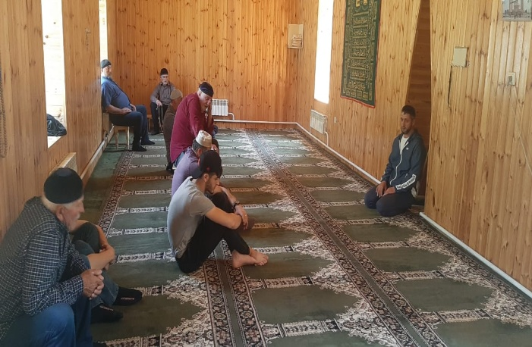 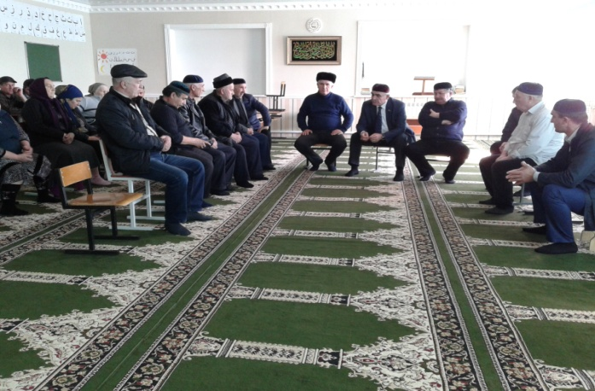

За отчетный период проведено 3 мероприятий.
Количество охваченных мероприятиями граждан 19 человек.

Секретарь РГ Товбулатова Б.А

